1.字符集问题
vi /etc/my.cnf
在[mysqld]中添加: default-character-set=utf8
在[client]中添加: default-character-set=utf8
在[mysql] 中添加: default-character-set=utf8
如图所示:
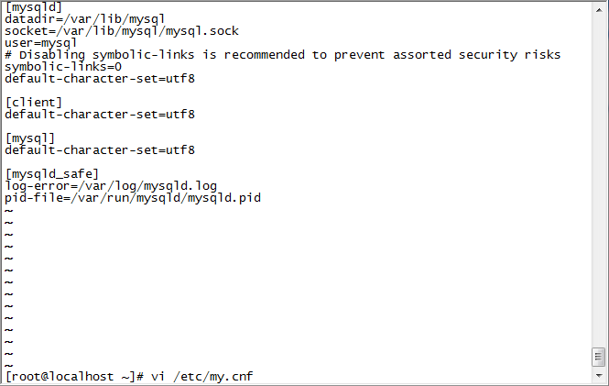

重启mysql服务: service mysqld restart
查看当前数据库字符集:
登录mysql后执行:show variables like '%char%';
如图所示:
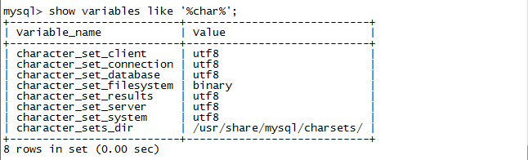
【注意事项】
(1)
在创建数据库前就应该进行上边字符集设置，否则如果是在创建某一数据库后，再进行设置的话，字符集还是会用的旧的设置的(默认是Latin1)，此时应该先删除数据后重新创建就OK了
(2)
在连接上如果还存在乱码，就需要在连接数据库后执行:
SET NAMES ‘UTF8’;
它相当于下面的三句指令：
SET character_set_client = utf8;
SET character_set_results = utf8;
SET character_set_connection = utf8;
(3)
还可以在创建数据库或者表的时候同时设置字符集

2.字符集问题
查看当前数据库字符集: 登录mysql后执行:show variables

